

ОКП 4274 79

Приборы весоизмерительные
КСК18

(Код КД КСК18.3-Д)

Руководство по эксплуатации

КСК18 Т427479.003 РЭ

Пермь, 2017 г.

Настоящее Руководство по эксплуатации (далее РЭ) распространяется на приборы весоизмерительные КСК18 и предназначено для изучения правил работы с приборами, содержит сведения об основных параметрах и условиях эксплуатации.
Техническое обслуживание осуществляют лица из числа технического персонала, прошедшие инструктаж по технике безопасности предприятия-потребителя согласно ПТЭ и ПТБ, ознакомленные с настоящим РЭ.
Приборы КСК18 выпускаются в соответствии с требованиями технических условий ТУ4274-003-88085205-2017 и ГОСТ OIML R-76-1-2011.
Предприятие изготовитель:
Общество с ограниченной ответственностью «Вектор-ПМ» (ООО «Вектор-ПМ»).
адрес: 614038, г. Пермь, а/я 7259.

Приборы сертифицированы Федеральным Агентством по техническому регулированию и метрологии РФ (свидетельство № 67147) и внесены в Государственный реестр средств измерений за № 68544-17.
Оглавление
1 ОПИСАНИЕ И РАБОТА 4
1.1 Назначение изделия 4
1.2 Технические и метрологические характеристики 4
1.3 Комплект поставки 5
1.4 Устройство и работа 5
1.5 Маркировка и пломбирование 6
1.6 Упаковка 7
2 МЕРЫ БЕЗОПАСНОСТИ 7
3 ИСПОЛЬЗОВАНИЕ ПО НАЗНАЧЕНИЮ 8
3.1 Эксплуатационные ограничения 8
3.2 Порядок установки прибора 8
3.3 Электрические подключения 8
3.4 Подготовка изделия к использованию 8
3.5 Порядок работы 9
4 РЕГЛАМЕНТНЫЕ РАБОТЫ 12
4.1 Общие указания 12
4.2 Профилактический осмотр 12
5 Характерные неисправности и методы их устранения 13
6 Поверка 13
7 ХРАНЕНИЕ И ТРАНСПОРТИРОВАНИЕ 13
7.1 Хранение 13
7.2 Условия транспортирования приборов 13
8 СВЕДЕНИЯ ПО УТИЛИЗАЦИИ 14
9 ГАРАНТИЙНЫЕ ОБЯЗАТЕЛЬСТВА 14
Приложение А 16
Приложение Б 17
Приложение В. 18
Описание работы интерфейсов RS232, RS485, USB 18

1 ОПИСАНИЕ И РАБОТА

1.1 Назначение изделия
Приборы КСК18 (далее прибор) предназначены для измерения аналоговых выходных сигналов весоизмерительных датчиков (далее – датчики) и преобразования их в значение массы. Прибор управляет выходными электромагнитными реле для реализации функции дозирования.

1.2 Технические и метрологические характеристики
Метрологические и технические характеристики прибора КСК18 приведены в таблице 1.
Таблица 1
Обозначение модификации | КСК18
Класс точности приборов по ГОСТ OIML R-76-1-2011 | III
Максимальное число поверочных делений | 6000
Напряжение питания весоизмерительного датчика (U_{exe}), В | 5
Максимальное входное напряжение, В | 4
Диапазон входного сигнала, мВ | от -16 до 16
Минимальное и максимальное полные сопротивления  весоизмерительного датчика, Ом | 50…2000
Диапазон измеряемых значений рабочего коэффициента передачи (РКП) датчика, мВ/В | от 0,0 до 3,0
Диапазон рабочих температур | от минус 20 до +50 °С
Доля предела допускаемой погрешности прибора от  предела допускаемой погрешности весов в сборе, (p_{ind}) | 0,5
Кабельное соединение с весоизмерительным датчиком | 4 проводное, 6-проводное
Число разрядов индикации результата взвешивания | 6
Масса, кг | 2
Количество и тип выходных устройств | электромагнитные реле, 220В 5А, 6 шт
Напряжение питания прибора, В | от 187 до 242  при частоте 50 (±1) Гц
Встроенный аккумулятор, В/Ач | отсутствует
Потребляемая мощность, Вт | 6
Габаритные размеры, мм, не более | 250х200х200
Частота работы АЦП, Гц, не менее | 100
Тип преобразования АЦП | Σ-Δ
Чувствительность, мкВ/дел. | 1,4
Количество подключаемых тензодатчиков, шт. | до 6 по 350 Ом
Относительная влажность, не более | 85 %
Потребляемая мощность, не более | 6 Вт
Степень защиты корпуса | IP 54
Юстировка | по двум точкам
Интерфейс для связи с ПК | RS232 / RS485 / USB
Вероятность безотказной работы весов за 2000 часов, не менее | 0,92
Средний срок службы, лет, не менее | 10

Программное обеспечение (далее ПО) приборов является встроенным и метрологически значимым, используется в стационарной (закрепленной) аппаратной части с определенными программными средствами. Идентификационным признаком ПО служит номер версии, который отображается на дисплее по запросу через меню прибора.
Таблица 2 - Идентификационные данные ПО
Идентификационные данные (признаки) | Значение
Идентификационное наименование ПО | КСК18
Номер версии  (идентификационный номер) ПО | 1.01, 1.02, 1.03
Цифровой идентификатор ПО | отсутствует, исполняемый код недоступен
Уровень защиты ПО соответствует высокому уровню по Р 50.2.077-2014.

1.3 Комплект поставки
Прибор поставляется в комплекте, указанном в таблице 3.
Таблица 3 – Комплект поставки
Наименование | Обозначение | Кол-во | Примечание
Прибор КСК18 | КСК18 Т427479.003 | 1 шт. | поставляется в соответствии с заказом
Кабель питания,  элементы крепления |  |  | если предусмотрено модификацией прибора
Руководство по эксплуатации | КСК18 Т427479.003 РЭ | 1 экз. | один экземпляр на партию из 100 шт. или в один адрес
Паспорт | КСК18 Т427479.003 ПС | 1 экз.
Методика поверки* | МП-101-RA.RU.310556-2017 | 1 экз.
*Доступна для скачивания на сайте ФГИС Аршин https://fgisarshin.ru/reestr/
Бумажный экземпляр предоставляется по дополнительному запросу.

1.4 Устройство и работа
Принцип работы прибора основан на измерении сигнала с подключаемых к нему тензодатчиков и преобразовании его в цифровой код. К прибору должны подключаться полномостовые тензодатчики. Питание тензодатчиков осуществляется посредством встроенного в прибор источника напряжения. Измерение сигнала происходит встроенным в прибор АЦП.
Прибор обеспечивает непосредственное подключение к тензорезисторным мостовым датчикам без дополнительного сопряжения, как по 6-ти проводной схеме с автокомпенсацией потерь при подключении на расстоянии более 50 м, так и по стандартной 4-х проводной схеме.
Приборы выполнены в отдельном корпусе и состоят из стабилизированного источника питания, встроенного аналого-цифрового преобразователя (АЦП), микропроцессора для обработки измерительной информации, цифровых интерфейсов связи RS-232 / RS485 / USB. Прибор имеет светодиодный дисплей, индикатор статуса, клавиатуру управления. Имеет функции ручной настройки автозахвата нуля, диапазона ручной установки нуля, авто установки нуля и цифровых фильтров, индикатор стабилизации показаний взвешивания, индикатор установки на ноль, индикатор нетто.
Юстировка прибора в составе весов производится без внешних регулировочных элементов с сохранением кодов настроек в запоминающем устройстве, защищенном от сбоев по питанию, с числом циклов записи – не менее 100000.
Прибор обеспечивает возможность работы в трёх диапазонах измерения, каждый из которых имеет независимую юстировку.
Приборы имеют выходные устройства - электромагнитные реле, которые могут быть использованы для реализации функции дозирования. КСК18.3-Д имеет 6 релейных, выходов, которые работают независимо друг от друга, и каждый из них может быть запрограммирован на определённый режим работы. Режимы работы могут быть следующими:
- реле срабатывает, если измеренный вес меньше заданного,
- реле срабатывает, если измеренный вес меньше заданного,
- реле срабатывает, если измеренный находится в заданном диапазоне.
Дополнительно, можно задать действие при срабатывании реле: реле включается (замыкается), либо выключается (размыкается).
Выходы реле подключены к клеммным контактам, расположенным на задней стенке прибора.
Общий вид прибора приведен в Приложении А.

1.5 Маркировка и пломбирование
1.5.1 Маркировочная табличка выполнена на металлической основе в соответствии с требованиями комплекта конструкторской документации ВТ-ХХ.00.000.СБ.
Маркировочная табличка крепится клеевым способом на задней панели корпуса прибора
Маркировка выполнена типографским способом, обеспечивающим ее четкость и сохранность в течение всего срока эксплуатации, транспортирования и хранения прибора.
Маркировочная табличка содержит следующую информацию:
- наименование (обозначение) изделия;
- заводской номер;
- дату изготовления изделия;
- наименование и товарный знак предприятия-изготовителя;
- знак утверждения типа;
- класс точности.

Надписи, знаки и изображения на корпусе прибора выполнены фотохимическим способом, обеспечивающим четкость и сохранность маркировки в течение всего срока службы прибора.
Общий вид маркировочной таблички представлен на рисунке 1.

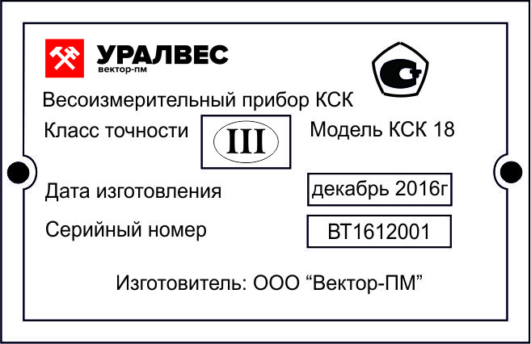

Рисунок 1 – Общий вид маркировочной таблички

Транспортная маркировка содержит манипуляционные знаки, соответствующие надписям:

 | - «Хрупкое. Осторожно»;

Транспортная маркировка обеспечивает четкость и сохранность маркировки до момента распаковки приборов у потребителя.

1.5.2 Защита от несанкционированного доступа к метрологическим параметрам обеспечивается блокировкой доступа в режим юстировки при помощи металлической пломбы на задней панели корпуса прибора.
ПО не может быть модифицировано без нарушения защитной пломбы.
Схема пломбировки от несанкционированного доступа к метрологическим параметрам представлена на рисунке 2.
Доступ открыт Опломбировано

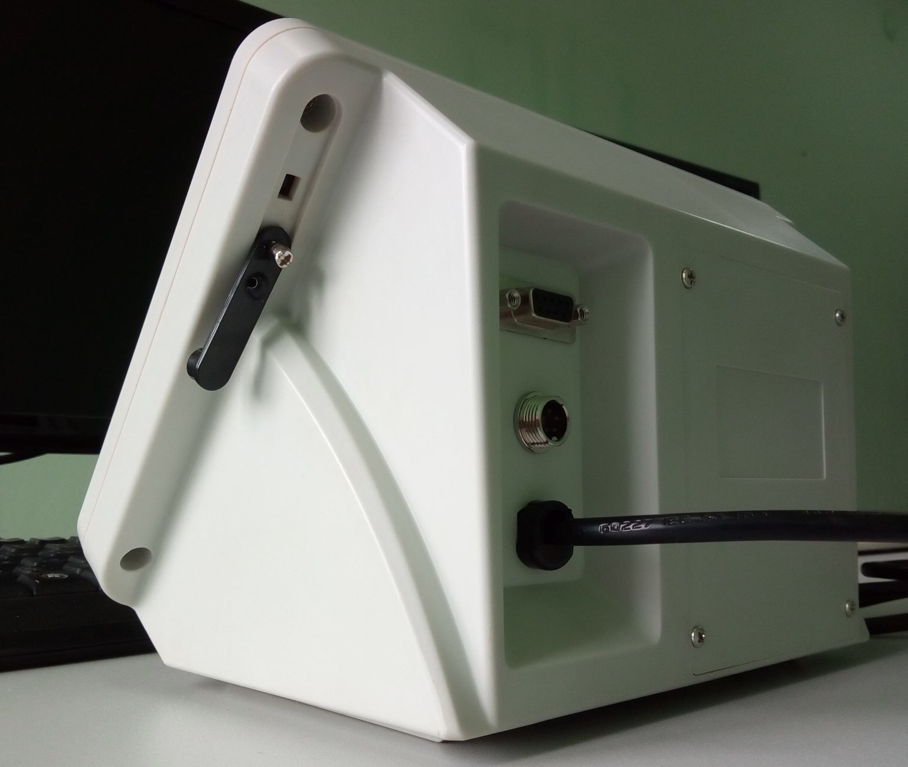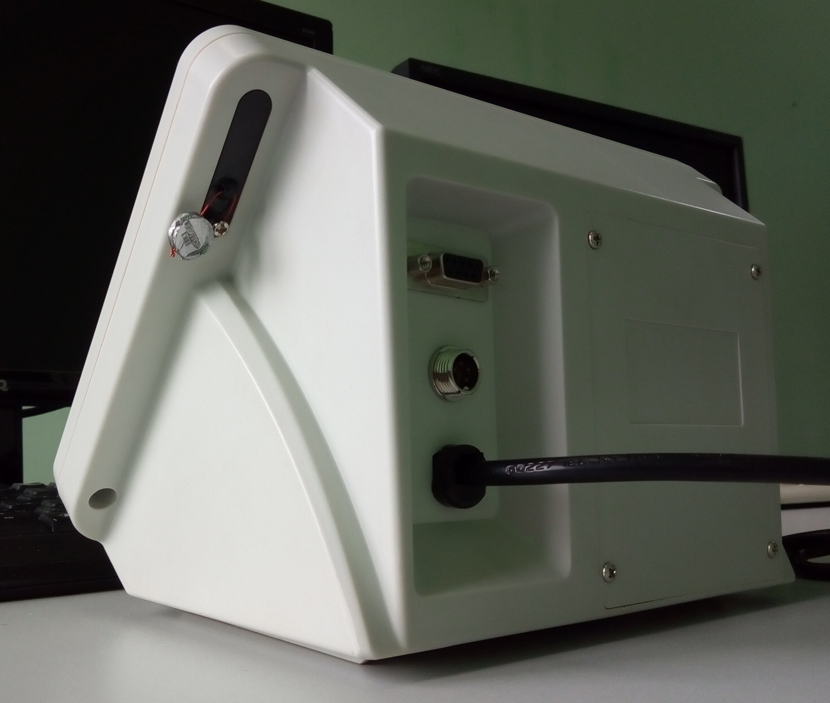
Рисунок 2 – Схема пломбировки от несанкционированного доступа

1.6 Упаковка
Прибор должен быть упакован в оригинальную упаковку изготовителя или поставщика.
Документация, входящая в комплект поставки, упаковывается в водонепроницаемый пакет.

2 МЕРЫ БЕЗОПАСНОСТИ
ВНИМАНИЕ! В приборе используется опасное для жизни напряжение 220 В, 50 Гц, поэтому все электрические соединения (в том числе подключение тензодатчиков) необходимо выполнять при полном отсоединении прибора от сети переменного тока.
К работе по эксплуатации прибора могут быть допущены лица, имеющие опыт работы с электроизмерительными приборами, ознакомившиеся с указаниями настоящего описания, прошедшие инструктаж по технике безопасности и безопасной работе с электрооборудованием напряжением до 1000 В;
Все токоведущие части электрооборудования должны быть изолированы от корпусов грузоприемного устройства. Монтаж прибора должен исключать случайный доступ к неизолированным токоведущим частям;
При выполнении измерений и ремонте необходимо соблюдать общие требования технической эксплуатации и безопасности электроизмерительных приборов;
Тензодатчик и прибор чувствительны к статическому электричеству. Не допускается использование электродуговой сварки на весах. В дождливую погоду требуется принять меры по защите весов от молний, это обеспечит безопасность, как весового оборудования, так и оператора;
Прибор не должен подвергаться воздействию прямых солнечных лучей и не должен находиться ближе, чем 0,5 м от нагревательных приборов во избежание деформации корпуса.
ВНИМАНИЕ! В случае выявления неисправностей или отклонений от нормального режима работы, дальнейшая эксплуатация оборудования запрещается.

3 ИСПОЛЬЗОВАНИЕ ПО НАЗНАЧЕНИЮ

3.1 Эксплуатационные ограничения
Не допускать попадания на прибор растворов кислот, щелочей, растворителей и других агрессивных жидкостей.
Запрещены удары по корпусу прибора.

3.2 Порядок установки прибора
Монтаж прибора осуществляется самостоятельно или под руководством представителей изготовителя. Работы по по монтажу не требуют больших временных затрат и высококвалифицированных специалистов. Монтаж может быть настенным или настольным в зависимости от модификации прибора. Также прибор может быть установлен на стойку.

3.3 Электрические подключения
Все электрические подключения прибора проводятся с обратной стороны, не снимая задней крышки прибора. Подключение осуществляется посредством поставляемых разъемов. Допускается использовать кабель круглого сечения диаметром до 7 мм.
ВНИМАНИЕ! ПОДКЛЮЧЕНИЕ КАБЕЛЕЙ ДОПУСКАЕТСЯ ТОЛЬКО ПРИ ОТКЛЮЧЕННОМ ОТ ЭЛЕКТРОСЕТИ ПРИБОРЕ!

3.4 Подготовка изделия к использованию
Перед началом работы оператор должен включить электрическое питание прибора, прогреть его и датчики в течение 5-10 минут, а в холодное время года – в течение 0,5 часа.
Подключение тензодатчика осуществляется через 9-ти пиновый разъем. Для передачи сигнала рекомендуется использовать 4-х/6-ти проводной экранированный медный кабель. Подключение осуществляется согласно схеме подключения (Приложение Б). Подключение сигнального кабеля к прибору и экрана к земле должно быть надежным. Запрещено подключать и отключать сигнальный кабель от прибора во время его работы.
Общий вид лицевой панели приведен на рисунке 3.

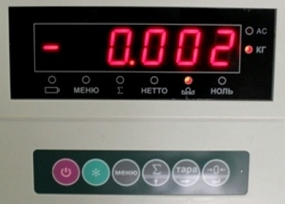

Рисунок 3 – Общий вид передней панели КСК18

3.4.1 Назначение кнопок на лицевой панели КСК18 указано в таблице 4.
Таблица 4
Кнопка | Назначение
→0← | ручная установка показаний прибора в ноль внутри нулевого диапазона;  подтверждение текущего значения параметра в режиме настройки
ТАРА | исключение веса тары; изменение разряда параметра в режиме настройки
∑ | кнопка режима суммирования значений веса;  изменение текущего параметра в режиме настройки
МЕНЮ | вход в режим настройки;
* | кнопка удаления значения накопленного веса
 | включение/выключение напряжения питания прибора
3.4.2 Назначение индикаторов на лицевой панели КСК18 указано в таблице 5.
Таблица 5
Индикатор | Назначение
 | индикатор подключения кабеля питания к сети 220В
 | индикатор измерения в килограммах
 | индикатор горит при нулевых показаниях прибора
 | индикатор горит при стабилизации показаний прибора
 | индикатор горит при вычитании тары из показаний прибора
 | индикатор горит в режиме индикации накопленного значения веса
 | индикатор горит в режиме настройки параметров прибора

3.5 Порядок работы
3.5.1 Включение прибора.
При включении происходит самотестирование прибора, во время этого на дисплее поочередно индицируются цифры и прибор переходит в нормальный режим работы. Если измеренное прибором значение веса пустой платформы отличается от нулевого, на который отъюстированы весы, но находится в пределах диапазона установки автозахвата нуля, то прибор покажет ноль автоматически (индикатор «НОЛЬ» горит).
3.5.2 Ручная установка на ноль.
Если прибор показывает не нулевое значение, но находится внутри допустимого диапазона ручной установки нуля, и показания прибора стабильны, то для установки нулевых показаний нажмите кнопку →0←. Показания установятся в ноль (индикатор «НОЛЬ» горит). Если учтена тара, то нажатие кнопки →0← не установит показания в ноль.
3.5.3 Работа с тарой.
При положительных, стабильных показаниях прибора, находящихся за пределами допустимого диапазона ручной установки нуля, нажмите кнопку «ТАРА» для исключения веса тары из показаний прибора, при этом на дисплее прибора отобразится нулевое значение (индикатор «НЕТТО» горит). После удаления тары нажатие кнопки «ТАРА» приведет к исключению веса тары из показаний прибора. Повторное нажатие кнопки «ТАРА» приведет к исключению веса тары из показаний прибора.
3.5.4 Настройка режимов прибора.
Настройка режимов прибора осуществляется через экранное меню, состоящее из списка настраиваемых параметров, последовательно пронумерованных.
Вход в режим настроек осуществляется нажатием и удерживанием в течение 1,5 секунд кнопки «МЕНЮ». Для защиты от случайного изменения настроек предусмотрена задержка входа в меню. При задержке входа на экране отображается ряд точек, последовательно загорающихся от левого до правого края индикатора.
Меню имеет следующий вид:
Два первых знака индикатора отображают номер параметра в списке меню. Далее идёт мнемоническое обозначение параметра. Например: «02. Есо» - это параметр «настройка режимов энергосбережения», его номер - 2, условное обозначение – «Есо».
Выбор параметра для настройки осуществляется кнопкой ∑- пролистывание параметров в прямом направлении, и кнопкой →0← - пролистывание параметров в обратном направлении.
Для изменения параметра необходимо нажать кнопку «МЕНЮ», при этом на дисплее отобразится значение параметра. Изменение параметра осуществляется кнопками ∑, ТАРА и →0← .
Для сохранения значения параметра в памяти прибора и выхода из режима редактирования, необходимо нажать на кнопку «МЕНЮ».
Для выхода из режима настройки в основной режим работы прибора, нажмите кнопку *.
3.5.5 Режимы прибора описаны в таблице 6.
Таблица 6
Обозначение параметра | Значение параметра | Пояснение
An.L | On / OFF»  включение/выключение режима взвешивания животных | при выборе «On» автоматически  устанавливается значение фильтра, равное 15, независимо от настройки параметра «фильтр»
Eco | no/ Lo/ Hi  выбор режима  энергосбережения | «no » - режим энергосбережения выключен;  «Lo » - индикация выключается через 5 минут бездействия;  «Hi» - терминал выключается через 25 минут бездействия
FiL | 0…20 | 0 – фильтр выключен;  20 – максимальная фильтрация.  Значение фильтра – это число усредняемых  последовательных измерений
SPd | Lo / nor / Hi  выбор скорости работы АЦП | «Lo» - низкая - 2 Гц;  «nor» - средняя - 8 Гц;  «Hi» - высокая - 100 Гц.  Наилучшее качество взвешивания достигается при низкой скорости работы АЦП
d0.A | 0…5  диапазон автоматической  коррекции нуля (автозахвата) | введите диапазон установки автозахвата нуля, в дискретностях индикации (0 … 5)
d0.H | 0/2/4/10/20/100  диапазон ручной коррекции (установки) нуля | введите диапазон ручной установки нуля,  в % от НПВ/Max (0/2/4/10/20/100)
d0.S | 0/2/4/10/20/100  диапазон автоматической  установки нуля при включении прибора | введите диапазон авто установки нуля,  в % от НПВ/Max (0/2/4/10/20/100)
Prt | ASc / rtu / Str  протокол для связи с  компьютером | «ASc» - Modbus-ASCII;  «rtu» - Modbus-RTU;  «Str» - текстовый формат, строка символов,  копия дисплея терминала
Adr | 1…250 | адрес прибора для работы по протоколу Modbus
Ubr | 9600 / 19200 / 57600 / 115200 | скорость последовательного порта
SoFt | числовое значение  режим просмотра версии внутреннего программного обеспечения  прибора | номер версии внутреннего ПО прибора (прошивки). Значения вида «1.01».
USt | числовой код  режим просмотра кода юстировки | при каждой юстировке прибора числовой код меняется
rELE | Настройка работы выходных реле | В данном пункте содержится список параметров для настройки каждого из 6-ти выходов. Подробнее - в пункте 3.5.6 данного руководства.
diAP | 1, 2, 3 | Выбор диапазона измерения. Для каждого диапазона измерения должна проводиться юстировка.

3.5.6 Настройка работы выходных реле
Для настройки работы выходных реле необходимо войти в меню прибора (см пункт 3.5.5), выбрать в списке параметров пункт «rELE» и нажать на кнопку «Меню» для подтверждения выбора. После этих действий прибор отобразит надпись «out.1» - настройка первого выхода.
Далее, необходимо выбрать выход, работу которого необходимо настроить. Выбор выхода осуществляется последовательным перебором выходов от «out.1» до «out.6». Листание списка выходов осуществляется теми же кнопками, что и листание пунктов меню. Подтверждение выбора осуществляется нажатием кнопки «Меню». После этого открывается список параметров настройки выбранного выхода, который приведён в таблице 7. Выбор и изменение параметров этого списка осуществляется так же, как и выбор и изменение параметров основного меню.

Таблица 7. Параметры настройки выходных устройств.
Обозначение параметра | Значение параметра | Пояснение
Set.1 | 0 - верхний предел взвешивания | Порог срабатывания реле: значение веса, при котором реле сработает. Логика работы реле при достижении веса этого значения определяется параметрами «tYPE» и «r.out».
Set.2 | 0 - верхний предел взвешивания | Второй порог срабатывания реле. Второй порог совместно с первым порогом используется для задания диапазона веса и работает только в том случае, если задана работа реле по диапазону.
tYPE | AL.h  AL.L  AL.d  OFF | AL.h - реле срабатывает, если вес больше заданного значения  AL.L- реле срабатывает, если вес меньше заданного значения  AL.d- реле срабатывает, если вес находится в диапазоне, заданном значениями параметров «Set.1» и «Set.2».  OFF - выход выключен и не используется.
hYSt | 0 - 500 | Гистерезис срабатывания реле. Задаётся с учетом параметра «dcP», установленного при юстировке (см. пункт 3.5.7).
r.out | r.on  r.oFF | Состояние реле после срабатывания: включено / выключено.

3.5.7 Юстировка* прибора описана в таблице 8.
Таблица 8
Обозначение параметра | Значение параметра | Пояснение
UP.L | 100, 200, 300, 500, 1000, 2000, 3000, 5000, 10000, 15000, 20000, 50000, 80000, 100000, 150000, 200000, 500000, 800000 | установка НПВ/Max весов
oE.d | 0…15 | установка НПИ весов (НПВ/Max+задаваемое количество дискрет)
dSc | 1,2,5,10,20,50 | дискретность индикации
dcP | 1,0 0,1 0,01 0,001 | настройка положения десятичной точки
LoAd.1 | по умолчанию – 0 (ноль) | первая точка юстировки
LoAd.2 | по умолчанию – НПВ | вторая точка юстировки

*Доступ в режим юстировки защищён при помощи металлической пломбы.
Для начала юстировки выкрутите крышку и нажмите на кнопку юстировки.
После окончания юстировки необходимо установить защитную крышку на прежнее место.
После проведения юстировки следует проводить поверку приборов в ЦСМ.
Юстировка должна проводиться для каждого диапазона измерения.

4 РЕГЛАМЕНТНЫЕ РАБОТЫ

4.1 Общие указания
Для уменьшения вероятности отказа и обеспечения нормальной работы приборов необходимо проводить регламентные работы, заключающиеся в профилактическом осмотре.
Результаты осмотра заносятся в журнал учета технического обслуживания на прибор.

4.2 Профилактический осмотр
Включает следующие мероприятия:
- следить за чистотой прибора;
- следить за целостностью изоляции кабелей;
- периодичность проведения регламентных работ должна быть не реже 1 раза в месяц;
- при проведении работ соблюдать меры безопасности, изложенные в разделе 2;
- при обнаружении неисправностей сообщать об этом лицам, ответственным за исправное состояние прибора.

5 Характерные неисправности и методы их устранения

Характерные неисправности и методы устранения приведены в таблице 8.
Таблица 8
Неисправность | Вероятная причина | Методы устранения
не включается прибор | не подано электропитание;  разрядилась аккумуляторная батарея | включить питание прибора;  зарядить аккумуляторную батарею
прибор не реагируют на нагрузку | нарушен контакт в соединительных разъемах;  нарушена целостность кабелей | проверить разъемные соединения;  восстановить целостность кабелей
зависание индикации и сбои настроек, плавающие показания | наличие помех в линии питания | заземлить прибор;  запитать прибор от другой фазы;  применить сетевой стабилизатор
неправильные показания | вышел из строя один или несколько весоизмерительных тензорезисторных датчиков | заменить неисправные весоизмерительные тензорезисторные датчики

6 Поверка

Поверка приборов осуществляется по документу МП-101-RA.RU.310556-2017 «Приборы весоизмерительные КСК. Методика поверки», утвержденному ФГУП «СНИИМ» 20.06.2017 г
Средства поверки - калибратор К3607 класса точности 0,025 (госреестр № 41526-15 или №35963-07) или имитатор выходных сигналов тензорезисторных весоизмерительных датчиков 0-10 мВ с пределами допускаемой погрешности не более ±1 мкВ.
Знак поверки наносится на свидетельство о поверке и (или) паспорт.
Интервал между поверками - 1 год.
При поверке СИ предусмотрены следующие операции проверки целостности и подлинности ПО СИ: контроль целостности защитной пломбы на задней панели прибора, предотвращающей доступ к переключателю входа в режим юстировки, контроль номера версии ПО по запросу через меню прибора, контроль метрологических характеристик СИ.
Положительные результаты поверки оформляются выдачей свидетельства о поверке и (или) соответствующей записью в разделе «Сведения о результатах поверки» Паспорта и оттиском поверительного клейма как указано в п.1.5.2 настоящего руководства.
При отрицательных результатах предыдущий оттиск поверительного клейма гасится, выдается извещение о непригодности, прибор направляют в ремонт.

7 ХРАНЕНИЕ И ТРАНСПОРТИРОВАНИЕ

7.1 Хранение
Приборы должны храниться в отапливаемых и вентилируемых помещениях. приборы следует хранить в упакованном виде.
Хранение приборов в одном помещении с кислотами, реактивами и другими веществами, которые могут оказать вредное влияние на них, не допускается.

7.2 Условия транспортирования приборов
Транспортировка должна осуществляться закрытым транспортом.

8 СВЕДЕНИЯ ПО УТИЛИЗАЦИИ

По окончании срока службы приборов или вследствие нецелесообразности ремонта приборы подлежат утилизации, которая производится в соответствии со стандартами предприятия, на котором используются приборы.

9 ГАРАНТИЙНЫЕ ОБЯЗАТЕЛЬСТВА

9.1 Поставщик гарантирует соответствие оборудования требованиям технических условий и эксплуатационной документации при соблюдении условий эксплуатации, хранения, транспортирования.
9.2 Гарантийные обязательства наступают с момента перехода права собственности на оборудование Покупателю и заканчиваются по истечении гарантийного срока, составляющего 1 год.
9.3 Оборудование должно быть использовано в соответствии с эксплуатационной документацией, действующими стандартами и требованиями безопасности.
9.4 При обнаружении неисправностей эксплуатация оборудования должна быть немедленно прекращена. Настоящая гарантия недействительна в случае эксплуатации Покупателем оборудования с выявленными неисправностями или с нарушением требований эксплуатационной документации.
9.5 Настоящая гарантия действует в случае, если оборудование будет признано неисправным в связи с отказом комплектующих или в связи с дефектами изготовления или настройки.
9.6 При обнаружении производственных дефектов в оборудовании при его приемке, а также при наладке и эксплуатации в период гарантийного срока Покупатель обязан письменно уведомить Поставщика, а Поставщик обязан заменить или отремонтировать его. Гарантийный ремонт производится в гарантийной мастерской Поставщика в г. Пермь.
9.7 Срок диагностики, устранения недостатков или замены оборудования устанавливается в размере 30 дней с момента получения Поставщиком неисправного оборудования.
9.8 Доставка оборудования на ремонт осуществляется за счет Покупателя. Обратная отправка после ремонта осуществляется за счет Поставщика до ближайшего к Покупателю склада транспортной компании.
9.9 Оборудование на ремонт, диагностику, либо замену должно отправляться Поставщику в очищенном от внешних загрязнений виде. В противном случае Покупатель обязан компенсировать Поставщику расходы, понесенные в связи с очисткой оборудования.
9.10 Настоящая гарантия не действительна в случае, когда обнаружено несоответствие серийного номера оборудования, номеру в представленном руководстве по эксплуатации или в случае утери руководства по эксплуатации.
9.11 Гарантия не распространяется на оборудование с нарушением пломб (если она предусмотрена исполнением оборудования), а также на оборудование, подвергшееся любым посторонним вмешательствам в конструкцию оборудования или имеющее внешние повреждения.
9.12 Гарантия не распространяется на электрические соединители, монтажные, уплотнительные, защитные и другие изделия, входящие в комплект поставки оборудования. Поставщик не несет ответственности за изменение настроек Программного обеспечения, повлекшее его неработоспособность, вызванное некорректными действиями пользователя или вирусных программ, а также за сохранность данных Покупателя. При выявлении гарантийного случая Поставщик обязуется направить Покупателю рабочую версию программного обеспечения средствами электронной почты или почтовой отправкой на электронном носителе. Диагностика программного обеспечения осуществляется дистанционно.
9.13 Настоящая гарантия недействительна в случае, когда повреждение или неисправность были вызваны пожаром, молнией, наводнением или другими природными явлениями, механическим повреждением, неправильным использованием или ремонтом, если он производился физическим или юридическим лицом, которое не имеет сертификата предприятия-изготовителя на оказание таких услуг. Установка и настройка оборудования должны производиться квалифицированным персоналом в соответствии с эксплуатационной документацией.
9.14 Настоящая гарантия недействительна в случае, когда обнаружено попадание внутрь оборудования воды или агрессивных химических веществ.
9.15 Действие гарантии не распространяется на тару и упаковку с ограниченным сроком использования.
9.16 Настоящая гарантия выдается в дополнение к иным правам потребителей, закрепленным законодательно, и ни в коей мере не ограничивает их. При этом предприятие-изготовитель, ни при каких обстоятельствах не принимает на себя ответственности за косвенный, случайный, умышленный или воспоследовавший ущерб или любую упущенную выгоду, недополученную экономию из-за или в связи с использованием оборудования.
9.17 В период гарантийного срока изготовитель производит бесплатный ремонт оборудования. Доставка оборудования на ремонт осуществляется за счет Покупателя. Обратная отправка после ремонта осуществляется за счет предприятия-изготовителя. При наличии дефектов вызванных небрежным обращением, а также самостоятельным несанкционированным ремонтом, Покупатель лишается права на гарантийный ремонт.

Приложение А
Общий вид прибора
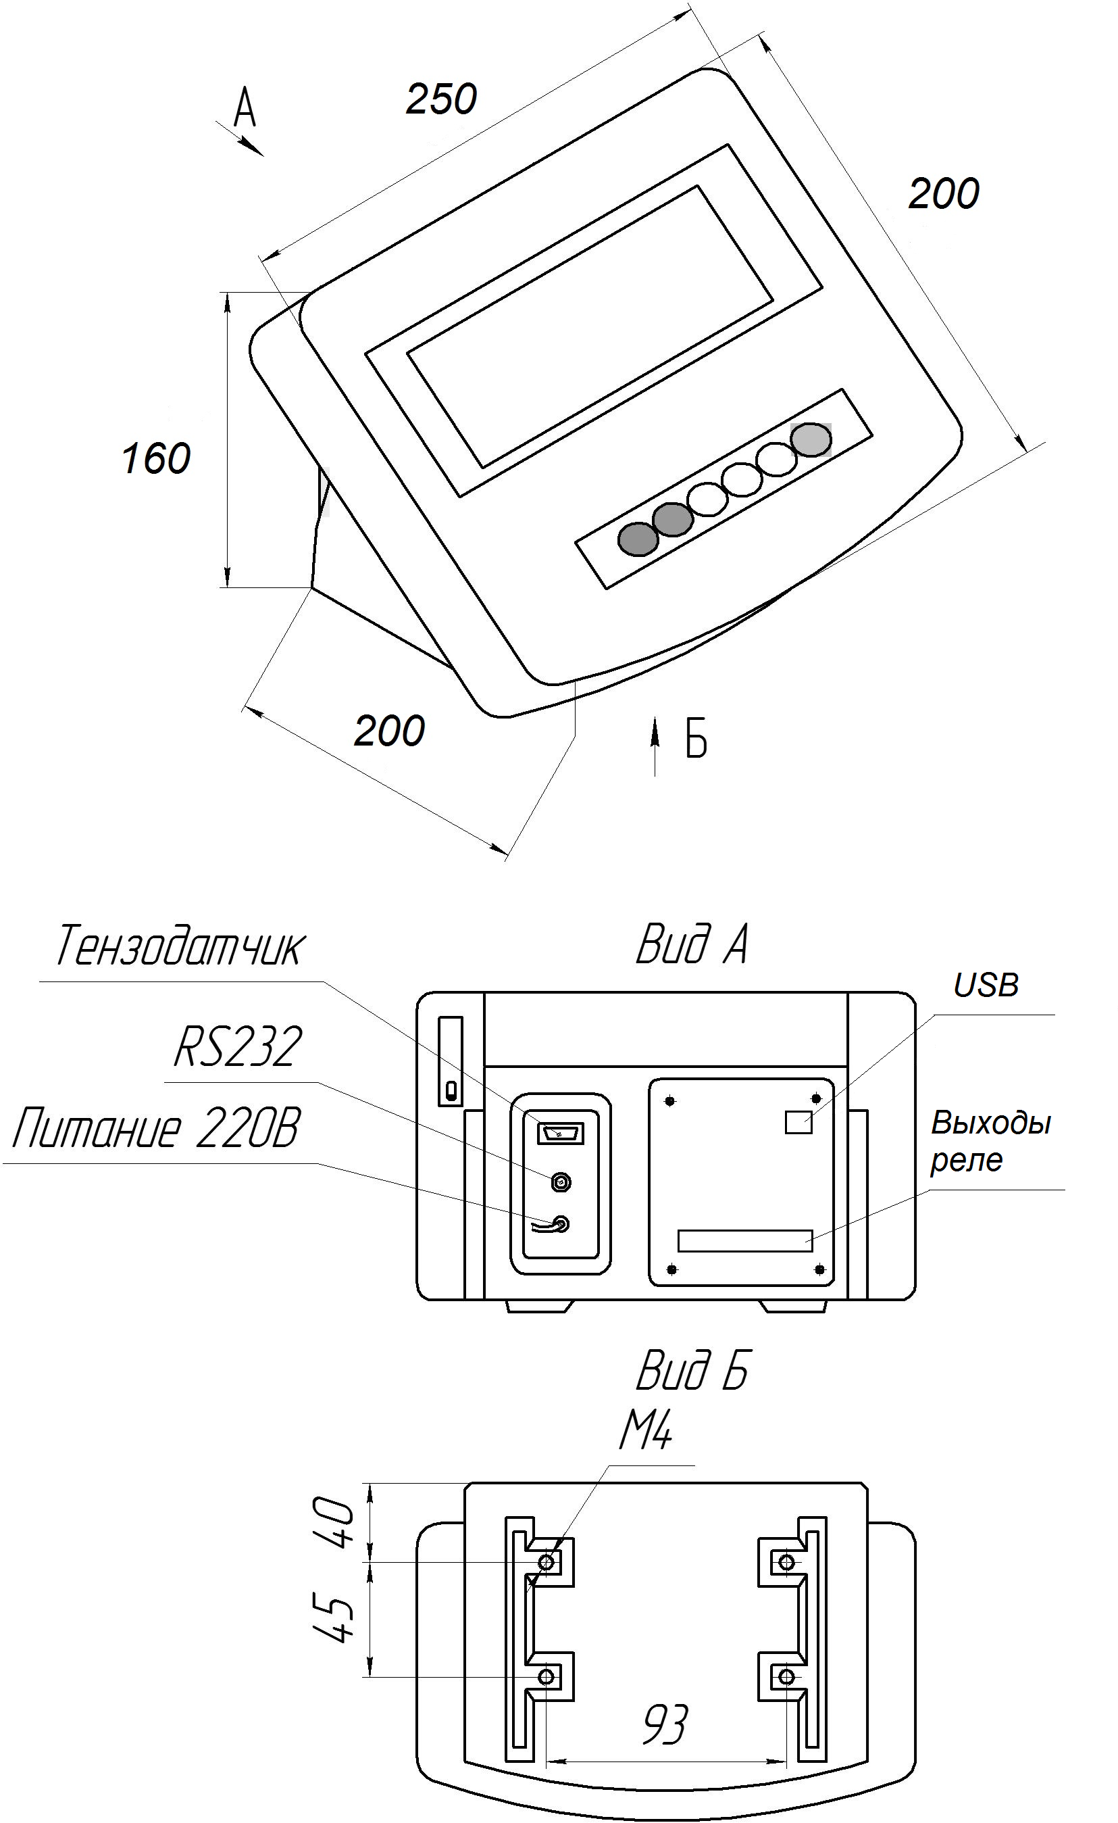

Приложение Б
Схема подключения

№ | обозначение
1 | питание ­
2 | обратная связь ­
5 | экран
6 | питание +
7 | обратная связь +
8 | сигнал -
9 | сигнал +

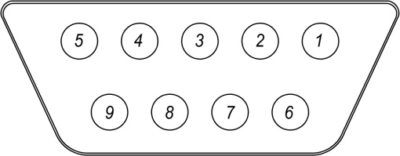

Рисунок А.1–Разъем тензодатчика (со стороны прибора) «Мама» (6-ти проводная схема подключения) нумерация со стороны монтажной части. Для подключения датчика используется разъем «Папа» (входит в комплект поставки)

№ | обозначение
1+2 | питание ­ (соединить выводы 1 и 2 со стороны терминала)
5 | экран
6+7 | питание + (соединить выводы 6 и 7 со стороны терминала)
8 | сигнал -
9 | сигнал +
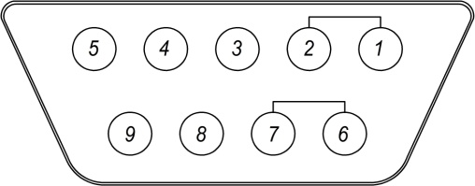

Рисунок А.2–Разъем тензодатчика (со стороны прибора) «Мама» (4-ех проводная схема подключения) нумерация со стороны монтажной части. Для подключения датчика используется разъем «Папа» (входит в комплект поставки)

№ | обозначение
1 | RXD (RS232)
2 | TXD (RS232)
3 | GND (RS232)
4 | DATA+ (RS485)
5 | DATA- (RS485)
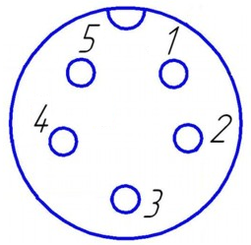

Рисунок А.3–Разъем интерфейса

Рисунок А.4 Разъём релейных выходов

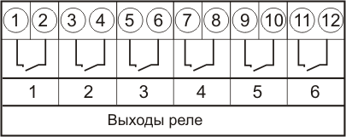

Приложение В.

Описание работы интерфейсов RS232, RS485, USB

Интерфейсы RS232 и RS485 предназначены для подключения прибора к компьютеру, к контроллерам систем автоматизации, либо для подключения к прибору дополнительного дисплея. Интерфейс USB предназначены для подключения прибора к компьютеру. Все интерфейсы работают одновременно и могут быть подключены независимо друг от друга. Для работы с дополнительным дисплеем и для работы с различным весовым программным обеспечением, например, с ПО «Уралвес-Авто», прибор реализует простой текстовый протокол обмена. Для работы в системах автоматизации прибор реализует стандартный протокол Modbus (ASCII, либо RTU). Выбор протокола обмена осуществляется при настройке прибора.

Подключение дополнительного (дублирующего) дисплея

Дублирующий дисплей может быть подключен к прибору либо по интерфейсу RS232, либо по интерфейсу RS485. В обоих случаях для подключения используется двухпроводный кабель. При подключении по RS232 удаление дисплея от прибора может достигать 100 м, при использовании RS485 удаление дисплея от прибора может достигать 1200 м. Для работы дублирующего дисплея настройки интерфейса RS485 должны быть следующие: скорость обмена – 9600, протокол обмена: «Str». Настройка интерфейса RS232 фиксирована: скорость обмена – 9600, протокол обмена: «Str».

Подключение прибора к компьютеру или контроллерам автоматизации

Прибор может быть подключен к компьютеру при помощи любого из имеющихся в приборе интерфейсов. Подключение к сети RS485 осуществляется при помощи двухпроводного кабеля. Рекомендуется использовать витую пару. Удаление прибора от компьютера или контроллера может достигать 1200 м. На одну витую пару может быть подключено несколько разных приборов. При подключении по RS232 используется трёхпроводный кабель длинной до 100-150 м.

При использовании интерфейса USB прибор подключается к компьютеру непосредственно. Для подключения используется кабель USB type-C.

При использовании для подключения к компьютеру интерфейсов RS232 или RS485 потребуется преобразователь (конвертер) RS485-USB либо RS232-USB, поскольку обычные, не промышленные, компьютеры, как правило, не имеют портов для непосредственного подключения этих интерфейсов. При использовании конвертера на компьютер устанавливается соответствующий драйвер, который создаёт в системе виртуальный СОМ-порт, с которым в дальнейшем работает ПО.

Для работы с компьютером или с контроллером настройки интерфейсов (скорость обмена, формат данных) должны совпадать с соответствующими настройками в компьютере (контроллере). Дополнительно, для работы в сети RS485 по протоколу MODBUS, в приборе необходимо задать сетевой адрес. Сетевой адрес - это число от 1 до 254, которое является идентификатором данного прибора. Каждый прибор должен иметь свой уникальный адрес, отличный от адресов других устройств, подключенных к одной сети RS485.

Выбор протокола обмена

Выбор протокола обмена зависит от оборудования, к которому подключается прибор, и от установленного на этом оборудовании программного обеспечения. Как правило, при подключении к компьютеру и работе с весовыми программами, например, с ПО «Уралвес-Авто», используется протокол «Str». При выборе этого протокола прибор выдаёт измеренное и отображаемое на дисплее прибора значение в виде потока данных следующего формата: знак «равно» (=) и последовательность цифр (7 знаков, включая десятичную точку), начиная с младшей цифры, т.е. – справа-налево. Например, значение 250.5 будет передано как «=5.05200».

Для работы с контроллерами и системами автоматизации как правило используется протокол MODBUS (ASCII или RTU). Описание этого протокола можно найти в соответствующей документации. Список регистров протокола MODBUS приведён в следующей таблице

Таблица 1. Значения регистров протокола Modbus
Адрес | Доступ | Назначение
0000h - 0001h | чтение | Измеренное значение веса (целое, 32 бит)
0010h | чтение | Позиция десятичной точки
0020h - 0021h | чтение/запись | Чтение:  Значение тары (целое, 32 бит)  Запись (регистр 0020h):  1 - установка тары  0 – сброс значения тары
0030h - 0031h | чтение/запись | Запись (регистр 0030h):  1 – обнуление показаний и сброс тары  Чтение:  Значение нулевого уровня (целое, 32 бит)
0050h - 0051h | Чтение | Измеренное значение веса без учёта дискретизации (формат с плавающей точкой, тип float, 32 бит)
0060h - 0061h | Чтение | Значение тары (формат с плавающей точкой, тип float, 32 бит)
0100h - 0101h | Чтение | Значение АЦП (целое, 32 бит)

Настоящее Руководство по эксплуатации (далее РЭ) распространяется на приборы весоизмерительные КСК18 и предназначено для изучения правил работы с приборами, содержит сведения об основных параметрах и условиях эксплуатации.
Техническое обслуживание осуществляют лица из числа технического персонала, прошедшие инструктаж по технике безопасности предприятия-потребителя согласно ПТЭ и ПТБ, ознакомленные с настоящим РЭ.
Приборы КСК18 выпускаются в соответствии с требованиями технических условий ТУ4274-003-88085205-2017 и ГОСТ OIML R-76-1-2011.
Предприятие изготовитель:
Общество с ограниченной ответственностью «Вектор-ПМ» (ООО «Вектор-ПМ»).
адрес: 614038, г. Пермь, а/я 7259.

Приборы сертифицированы Федеральным Агентством по техническому регулированию и метрологии РФ (свидетельство № 67147) и внесены в Государственный реестр средств измерений за № 68544-17.

